安装完MySQL后便可以开始实际操作了，接下来会用到一些简单的命令。

首先，进入控制台以root用户身份登录输入：mysql -u root -p

命令格式：mysql -u 用户名 -p

再输入密码便成功登录。

[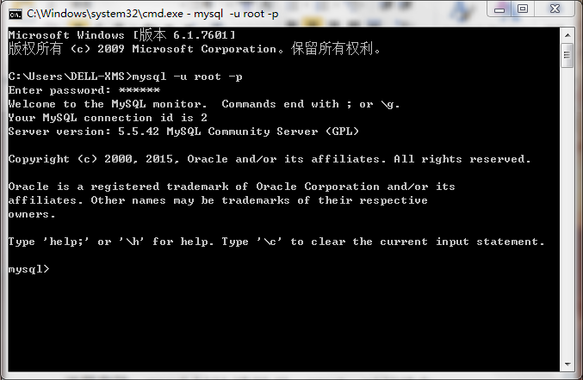](http://blog.photo.sina.com.cn/showpic.html#url=http://album.sina.com.cn/pic/001XfRg0gy6RfU1wQ5H81)

登录成功后先查看当前用户有哪些数据库可以使用，输入show databases;

MySQL编译器默认使用分号作为语句结束标志，编译器一遇见分号便解析执行分号之前的语句。

[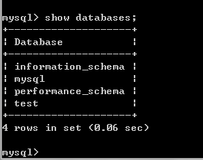](http://blog.photo.sina.com.cn/showpic.html#url=http://album.sina.com.cn/pic/001XfRg0gy6RfUcru0Jcd)

创建一个数据库，输入：create database test2;

命令格式：create database 数据库名称;

[http://s14.sinaimg.cn/mw690/001XfRg0gy6RfUrzl8N4d&690](http://blog.photo.sina.com.cn/showpic.html#url=http://album.sina.com.cn/pic/001XfRg0gy6RfUrzl8N4d)

注意，SQL语句是不区分大小写的！

再次查看当前用户有哪些数据库可以使用。

[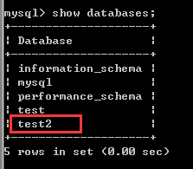](http://blog.photo.sina.com.cn/showpic.html#url=http://album.sina.com.cn/pic/001XfRg0gy6RfUzPDited)  
可以看到我自己创建的数据库test2

接下来创建一个用户dba，密码为123，该用户拥有操作数据库test2的所有权限，并且只能从本地登录。

[http://s4.sinaimg.cn/mw690/001XfRg0gy6RfVOom3Nc3&690](http://blog.photo.sina.com.cn/showpic.html#url=http://album.sina.com.cn/pic/001XfRg0gy6RfVOom3Nc3)

root用户退出，以dba用户登录。

查看当前用户有哪些数据库可以使用：

[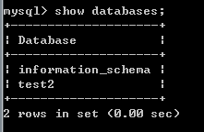](http://blog.photo.sina.com.cn/showpic.html#url=http://album.sina.com.cn/pic/001XfRg0zy6RfW713myea)  
查看当前用户的权限：

[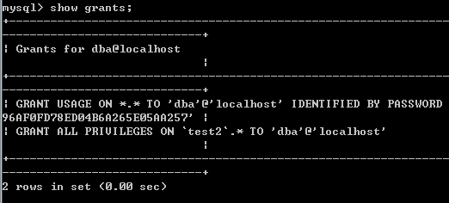](http://blog.photo.sina.com.cn/showpic.html#url=http://album.sina.com.cn/pic/001XfRg0zy6RfWgHpaMa8)  
使用test2数据库：

[http://s8.sinaimg.cn/mw690/001XfRg0zy6RfWklGQfe7&690](http://blog.photo.sina.com.cn/showpic.html#url=http://album.sina.com.cn/pic/001XfRg0zy6RfWklGQfe7)  
查看当前数据库中的所有表：

[http://s1.sinaimg.cn/mw690/001XfRg0zy6RfWoaF2050&690](http://blog.photo.sina.com.cn/showpic.html#url=http://album.sina.com.cn/pic/001XfRg0zy6RfWoaF2050)  
创建一张表：

[http://s11.sinaimg.cn/mw690/001XfRg0zy6RfWtNtWOfa&690](http://blog.photo.sina.com.cn/showpic.html#url=http://album.sina.com.cn/pic/001XfRg0zy6RfWtNtWOfa)  
查看表结构：

[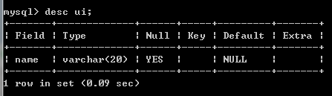](http://blog.photo.sina.com.cn/showpic.html#url=http://album.sina.com.cn/pic/001XfRg0zy6RfWxqMRrf1)  
插入一条数据：

[http://s16.sinaimg.cn/mw690/001XfRg0zy6RfWEhSDt5f&690](http://blog.photo.sina.com.cn/showpic.html#url=http://album.sina.com.cn/pic/001XfRg0zy6RfWEhSDt5f)  
查看表中数据：

[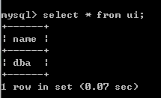](http://blog.photo.sina.com.cn/showpic.html#url=http://album.sina.com.cn/pic/001XfRg0zy6RfWH0v9G84)  
修改数据：

[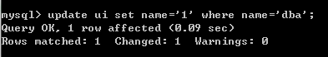](http://blog.photo.sina.com.cn/showpic.html#url=http://album.sina.com.cn/pic/001XfRg0zy6RfWNIm6s98)  
[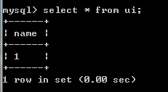](http://blog.photo.sina.com.cn/showpic.html#url=http://album.sina.com.cn/pic/001XfRg0zy6RfWQ8RTo3e)  
删除数据：

[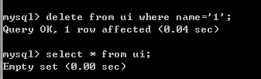](http://blog.photo.sina.com.cn/showpic.html#url=http://album.sina.com.cn/pic/001XfRg0zy6RfWVwCwX23)  
给表增加一个字段：

[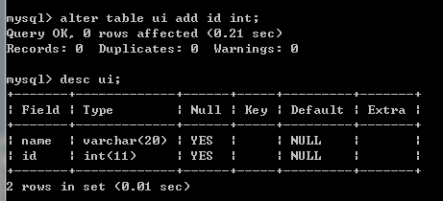](http://blog.photo.sina.com.cn/showpic.html#url=http://album.sina.com.cn/pic/001XfRg0zy6RfX1vlbv15)  
删除表和数据库：

[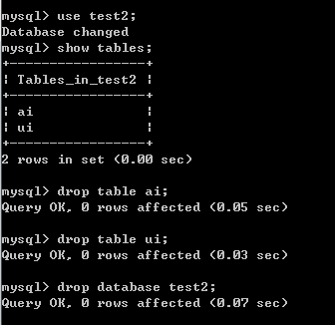](http://blog.photo.sina.com.cn/showpic.html#url=http://album.sina.com.cn/pic/001XfRg0zy6RfXP7FHJ13)  
删除用户：

[http://s6.sinaimg.cn/mw690/001XfRg0zy6RfY0ewTz45&690](http://blog.photo.sina.com.cn/showpic.html#url=http://album.sina.com.cn/pic/001XfRg0zy6RfY0ewTz45)  
下面介绍一些分页查询命令：  
最简单的分页命令 select * from tb_user order by id asc limit 5,10;  
这是按id字段顺序排列后查询出tb_user表的第6到第15条数据  
[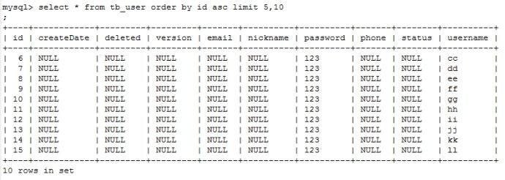](http://blog.photo.sina.com.cn/showpic.html#url=http://album.sina.com.cn/pic/001XfRg0zy6Rw21xbKsb4)  
这句命令会让数据库查询出1-15行数据，然后去掉前面的5行。  
在真实的分页中是select * from tb_user order by id asc limit （当前页数-1）*每页条数, 每页条数;  
第二种方法 select * from tb_user where id>5 order by id asc limit 10;  
[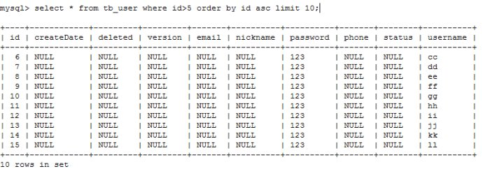](http://blog.photo.sina.com.cn/showpic.html#url=http://album.sina.com.cn/pic/001XfRg0zy6Rw23AQiTb3)  
这句命令只会让数据库查询10条数据  
在真实的分页操作中是 select * from tb_user where id>（当前页数-1）*每页条数 order by id asc limit 每页条数;  
  
limit n等于limit 0,n  
查询从某一条开始到最后一条 limit n,-1;